Madame, Monsieur,

Des parents nous ont signalé la présence de poux dans la chevelure de leur(s) enfant(s) et ont donc effectué les traitements utiles.

Toutefois, afin de lutter efficacement contre ces parasites, il est indispensable que tous les parents s’assurent que leurs enfants n’en sont pas eux-mêmes porteurs.

Si le contrôle s’avère positif, il est nécessaire de traiter la chevelure, la literie et les manteaux récemment portés, ceci pour l’ensemble de la famille.

Nous vous remercions de votre collaboration.

Les enseignants
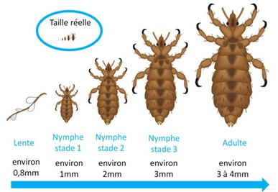
Les enseignants.

